
厦门强力巨彩光电科技有限公司

XiaMen QiangLi JuCai Opto-Electronic Technology Co.,Ltd.

产 品 规 格 书
SPECIFICATION

产品名称: 室内 P2.5 三十二扫全彩表贴三合一（大衬板）

规格型号: Q2.5F32V6

文件编号:

版本编号: 1.1

拟制： | 审核： | 批准：（盖章）

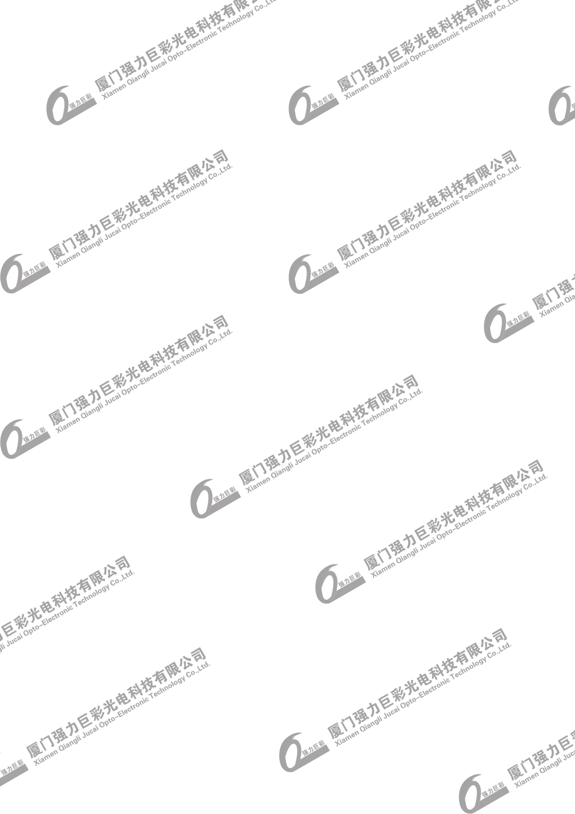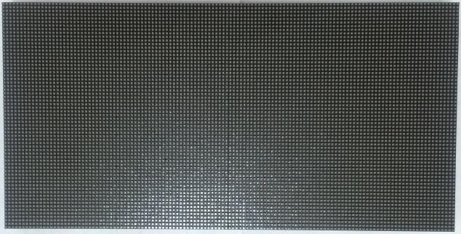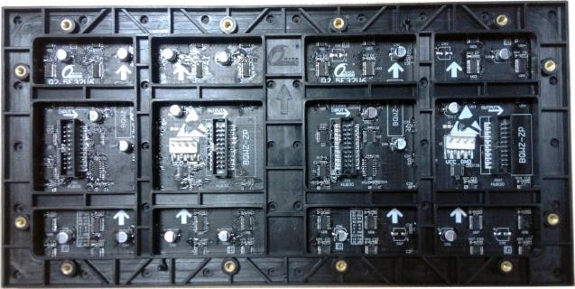1. 适用范围

本技术手册仅适用于室内 Q2.5F32V6（128*64）三十二扫全彩表贴三合一（大衬板）。

2. 产品说明
2.1. 室内 P2.5 全彩单元板显示效果更加清晰细腻、分辨率可达到 1080P 以上；实现 高刷新率、高灰阶及较高灯管利用率；无残影、防“毛毛虫” 、低功耗、低突 波等功能；
2.2. 室内 P2.5 三十二扫全彩表贴三合一（大衬板）单元板主要是由红色 LED 晶片、 绿色 LED 晶片和蓝色 LED 晶片封装为一个像素点后组成矩阵，再固定到塑胶套 件上而成；
2.3. 此单元板含有驱动芯片和输入缓冲芯片，连接到 LED 显示屏控制系统即可显示 视频、图像和文字信息等；
2.4. 通过 OE 信号驱动红色 LED、绿色 LED 和蓝色 LED 的驱动芯片，可形成 43980
亿种灰度变换；
2.5. 此单元板可以按水平和垂直方向任意拼接，从而拼成不同大小的显示屏；
2.6. 单元板的特点：
● 用超高亮的 LED 和优质的塑胶件，高对比度可达到良好的显示效果
● 重量轻易于安装、拆卸
● 可进行单点、单灯维护，成本低
● 采用恒流方式驱动 LED，发光均匀，功耗低
● 像素间距为 2.5mm，共有 128*64 个像素点，每个像素点由 1R1G1B 组成
2.7. 单元板图片

正 视 图
备注： 驱动芯片使用的 是 SSOP 封装恒 流驱动芯片；
背 视 图

3.产品介绍

LED 参数：

封装 | 颜色 | 品牌 | 测试电流 | 亮度 | 波长 | 数量
2020 | R |  | 20mA | ≥80mcd | 615-630nm | 1 颗
2020 | G |  | 10mA | ≥265mcd | 515-530nm | 1 颗
2020 | B |  | 5mA | ≥38mcd | 460-475nm | 1 颗
3.2 屏体技术参数：

单元 板 技术 参数 | 像数点间距 | 2.5mm | 像素密度 |  | 160000Dots/㎡
单元 板 技术 参数 | 像素构成 | 1R1G1B | 单元板分辨率 |  | 128*64=8192Dots
单元 板 技术 参数 | 尺寸(长*宽*厚) | 320mm*160mm*13mm | 结构特点 |  | 灯驱合一
单元 板 技术 参数 | 输入电压(直流) | 4.5v | 最大电流 |  | 5.2A±0.1A
单元 板 技术 参数 | 单元板功率 | ≤23.4W | 驱动方式 |  | 1/32 扫恒流驱动
箱体 技术 参数 | 压铸铝箱(长*宽*厚) |  | 640mm*640mm*80mm
箱体 技术 参数 | 箱体分辨率 |  | 256*256=65536 Dots
箱体 技术 参数 | 箱体面积 |  | 0.4096 ㎡
箱体 技术 参数 | 箱体重量 |  | 10.8kg±0.05 kg
箱体 技术 参数 | 最大功耗（模组功率*一个箱体的模组个数） |  | 187.2W
箱体 技术 参数 | 平均功耗（最大功率的 1/2） |  | 93.6W
箱体 技术 参数 | 配电功率(电源利用率 78%即最大功率÷78%) |  | 240W
屏体 技术 参数 | 亮度 | ≥600cd/㎡ | 亮度均匀性 | ＞0.95
屏体 技术 参数 | 屏幕水平视角 | 140±10 度 | 屏幕垂直视角 | 140±10 度
屏体 技术 参数 | 最佳视距 | ≥2.5m | 盲点率 | 小于万分之三
屏体 技术 参数 | 每平方模组最大功率 | ≤457.2W/㎡ | 使用环境 | 室内
屏体 技术 参数 | 配电功率（每平方最大功率÷78%÷85%） |  | ≤690.3W

系统 控制参数 | 灰度等级 | 红、绿、蓝各 12-16bits |  | 显示颜色 | 43980 亿种
系统 控制参数 | 换帧频率 | ≥60 帧/秒 |  | 刷新频率 | ≥1920Hz(全灰度场)
系统 控制参数 | 控制方式 | 计算机控制，逐点一一对应， 视频同步，实时显示 |  | 亮度调节 | 256 级手动/自动
系统 控制参数 | 输入信号 | DVI/VGA，视频(多种制式) RGBHV、复合视频信号、S-VIDEO YpbPr(HDTV)
系统 工作特性 | 使用寿命 | ≥10 万小时 | 平均无故障时间 |  |  | ≥1 万小时
系统 工作特性 | 衰减率(工作 3 年) | ≤15％ | 连续失控点 |  |  | 0
系统 工作特性 | 离散失控点 | ＜0.0001，出厂时为 0 | 盲点率 |  |  | ＜0.0003，出厂时为 0
系统 工作特性 | 工作温度范围 | -20 至 50℃ | 工作湿度范围 |  |  | 10％至 90％RH
系统 工作特性 | 防护性能 | 超温/过载/掉电/图像补偿/各种校正技术/过流/过压/防雷(可选项)
系统 工作特性 | 保修年限 | 壹年免费返厂维修(具体以产品购销合同签订为准)
系统 工作特性 | 屏幕水平平整度 |  | ＜1mm/㎡
系统 工作特性 | 屏幕垂直平整度 |  | ＜1mm/㎡

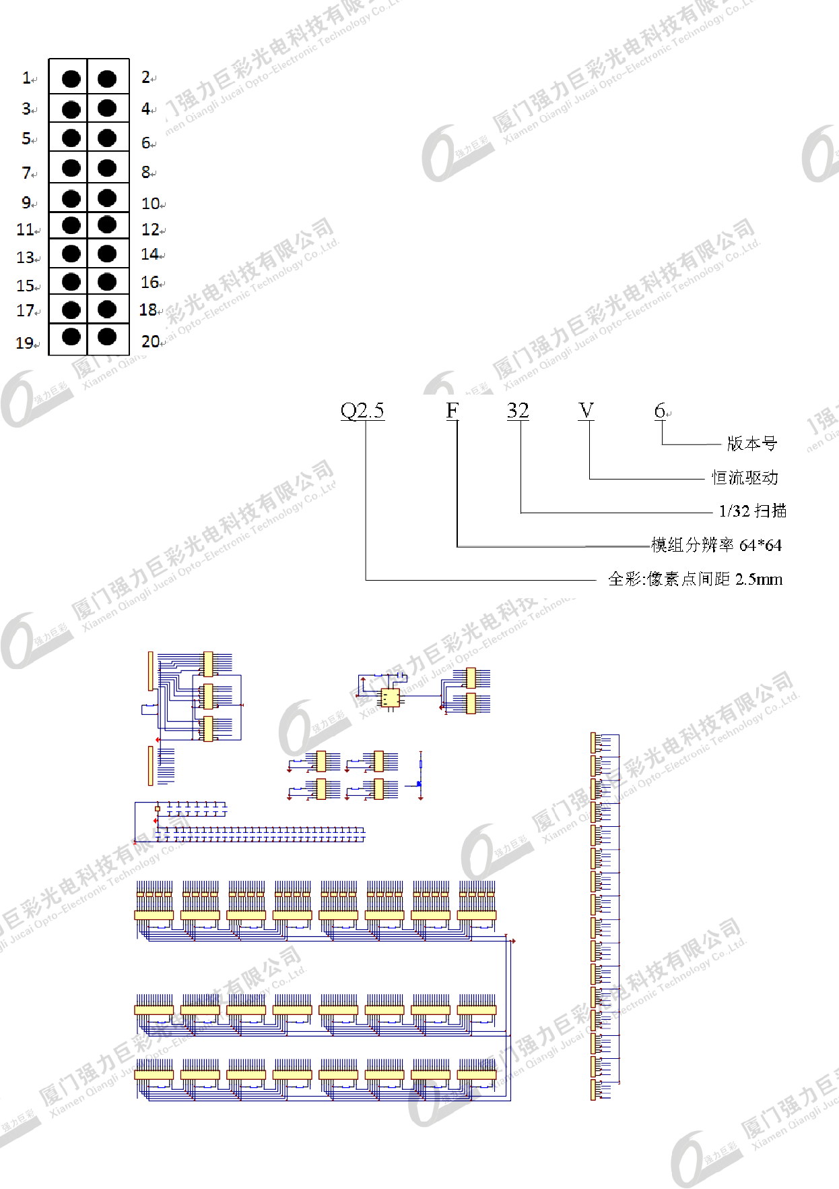
4.信号引脚定义
HUB30
引脚 | 信号 | 功能 | 引脚 | 信号 | 功能
1 | R1 | 红色数据信号 | 2 | G1 | 绿色数据信号
3 | B1 | 蓝色数据信号 | 4 | N | 电源地
5 | R2 | 红色数据信号 | 6 | G2 | 绿色数据信号
7 | B2 | 蓝色数据信号 | 8 | N | 电源地
9 | A | 行电源控制信号 | 10 | B | 行电源控制信号
11 | C | 行电源控制信号 | 12 | D | 行电源控制信号
13 | E | 行电源控制信号 | 14 | N | 电源地
15 | CLK | 时钟信号 | 16 | N | 电源地
17 | LAT | 锁存信号 | 18 | N | 电源地
19 | OE | 使能信号 | 20 | N | 电源地

5.规格型号说明
产品型号命名规范：

6.线路原理图

RD0
    - GD0
    - BD0
    - RD1
    - GD1
    - BD1
6
7 AIN
8
9

2 A0 B0 18 OR1
3 A1 B1 17 OG1
4 A2 B2 16 OB1
5 A3 B3 15 OR2
6 A4 B4 14 OG2
7 A5 B5 13 OB2
- A6 B6 12 OA
- A7 B7 11 AO
19 OE VD 20
RX1
CX1

U4
OA 1 A0 Y0 15 Y0
OB 2 A1 Y1 14 Y1

10
11
12
13
14
15
16

BIN
10 N DIR 1

U2
- A0 B0 18 OB
- A1 B1 17 BO
1 2 1 2

U6

1R/CEX

15

14
6 1REX

7

PRO
OC 3 A2 Y2 13 Y2
OD 4 E1 Y3 12 Y3
5 E2 Y4 11 Y4
8 N Y5 10 Y5
6 E3 Y6 9 Y6
16 VD Y7 7 Y7

CIN 4 16 OC 1

CSI

RC
1 2

DIN SIN

LIN
5 A2 B2 15 CO
A3 B3 A4 B4 14 OD
6
- A5 B5 13 DO
- A6 B6 12 CLK1
- A7 B7 11 CLK2
19 OE VD 20
10 N DIR 1
74 HC245

U3
2 A0 B0 18 SO
3 A1 B1 17 LE1
4 A2 B2 16 LE2
- A3 B3 15 LO
- A4 B4 14 CSO

VCC

VCC
LO 2 1A
1B
3 1 RD

2R/CEX

- 2A

2CEX
- 1B
- 2 RD
1Q 13
1Q 4

2Q 5
2Q 12
74 HC123
VCC
U5
OA 1 A0 Y0 15 Y8
OB 2 A1 Y1 14 Y9
OC 3 A2 Y2 13 Y10
4 E1 Y3 12 Y11
5 E2 Y4 11 Y12
8 N Y5 10 Y13
OD 6 E3 Y6 9 Y14
16 VD Y7 7 Y15

OEIN 7 13 OE1

JOUT
  - RO1
  - GO1
  - BO1
4
5 RO2
8 A5 B5 12 OE2
A6 B6 A7 B7 11 OEO
9
19 OE VD 20
10 N DIR 1

UH3
OA 11 A Y0 13 H24
OB 10 B Y1 14 H17
OC 9 15 H18
RC4 C Y2

UH1
OA 11 A Y0 13 H8
OB 10 B Y1 14 H1
OC 9 15 H2
RC2 C Y2

VCC
T1
S1 1
S2 3
G1 2 Y0
G2 4 Y1
D1 8
D1 7 H1

D2 6
D2 5 H2
T2
S1 1
S D 1 2

- GO2
1 2 3 COMY3 12 H19 1 2 3 COMY3 12 H3
S2 3

- BO2
- OA
- OB
10
- OC
- OD
- SO
- LO

- OEO
- CSO
RES EN 6 INH Y4 1 H20
8 N Y5 5 H21
7 VEE Y6 2 H22
16 VD Y7 4 H23
VCC CD4051B

UH4
OA 11 A Y0 13 H32
OB 10 B Y1 14 H25
OC 9 15 H26
RC5 C Y2
RES EN 6 INH Y4 1 H4
8 N Y5 5 H5
7 VEE Y6 2 H6
16 VD Y7 4 H7
VCC CD4051B

UH2
OA 11 A Y0 13 H16
OB 10 B Y1 14 H9
OC 9 15 H10
RC3 C Y2

Q1

CSO G
RC1
RES

EN

AP2302 N
G1 2 Y2
G2 4 Y3
D1 8
D1 7 H3
D2 6
D2 5 H4
T3
S1 1
S2 3
G1 2 Y4

1 2 3 COMY3 12 H27 1 2 3 COMY3 12 H11 G2 4 Y5

1

1

2

2

2

2

2

2

S1 CA1 CA2 CA3 CA4 CA5 CA6 CA7
RES EN 6 INH Y4 1 H28
8 N Y5 5 H29
7 VEE Y6 2 H30
16 VD Y7 4 H31
VCC CD4051B
RES EN 6 INH Y4 1 H12
8 N Y5 5 H13
7 VEE Y6 2 H14
16 VD Y7 4 H15
VCC CD4051B
D1 8
D1 7 H5
D2 6
D2 5 H6
T4
S1 1
S2 3
G1 2 Y6

VCC
POWER CAP CAP CAP CAP CAP CAP CAP
C1 C2 C3 C4 C5 C6 C7 C8 C9 C10 C11 C12 C13 C14 C15 C16 C17 C18 C19 C20 C21 C22 C23 C24 C25 C26 C27 C28 C29 C30 C1 C1 C1 C1 C1 C1 C1 C1 C1 C1 C1 C1 C1 C1 C1 C1 C1 C1 C1 C1 C1 C1 C1 C1 C1 C1 C1 C1 C1 C1

1

2

2

1

2

2

1

2

1

1

2

1

1

2

1

2

1

1

2

1

1

2

1

1

2

1

2

1

1

2

1

2

1

2

1

2

1

2

1

2

1

2

1

2

1

2

1

2

1

2

1

2

1

2

1

2

1

2

1

2

1

2

1

2

1

2

1

2
G2 4 Y7
D1 8
D1 7 H7
D2 6
D2 5 H8
T5
S1 1
S2 3
G1 2 Y8
G2 4 Y9
D1 8
D1 7 H9
D2 6
D2 5 H10
T6
S1 1
S2 3
G1 2 Y10
G2 4 Y11
D1 8
D1 7 H11
D2 6
D2 5 H12
T7
S1 1
S2 3
- RB44
- RB45
- RB46
- RB47
- RB48
7
8

RB49 RB50
- RB51
- RB52
- RB53

8
RB55

RB54
6 RB56

7
RB58

RB57

8
RB59
- RB60
- RB61
- RB62
- RB63
- RB64
G1 2 Y12
G2 4 Y13
D1 8
D1 7 H13

5

5

7

4 8
D2 6
D2 5 H14

RP1 RP2 RP3 RP4

RA02
- RA03
- RA04
- RA05 RA06
2 DI O0 5 1
3 S O1 6 2
O2 7 3
21 OE O4 8 4

8
RA07
910 1

5

2
6 RA08
O7 12 3

7
RA10

RA09
O8 13 4

8
RA11

14
OO109 2

1

5
- RA12
- RA13
- RA14
- RA15
- RA16
7
8
O11 16 3
O12 17 4
O13 18 1
23 RXO14 19 2
22 DOO15 20 3

4

RA17 RA18
- RA19
- RA20
- RA21

8
RA23

RA22

5
6 RA24

7
RA26

RA25

8
RA27

5
- RA28
- RA29
- RA30
- RA31
- RA32
7
8

RA33 RA34
- RA35
- RA36
- RA37

8
RA39

RA38

5

6 RA40

7
RA42

RA41

8
RA43

5

- RA44
- RA45
- RA46
- RA47
- RA48
7
8

RA49 RA50
- RA51
- RA52
- RA53 RA54

8
RA55

5
6 RA56

7
RA58

RA57

8
RA59

5
- RA60
- RA61
- RA62
- RA63
- RA64
7
8

RB01 RB02
- RB03
- RB04
- RB05

8
RB07

RB06

5
6 RB08

7
RB10

RB09

8
RB11

5

- RB12
- RB13
- RB14
- RB15
- RB16
7
8

RB17 RB18
- RB19
- RB20
- RB21

8
RB23

RB22

5
6 RB24

7
RB26

RB25

8
RB27

5
- RB28
- RB29
- RB30
5 RB31

RB32

6
7
8

RB33 RB34
- RB35
- RB36
- RB37 RB38

8
RB39

5

6 RB40

7
RB42

RB41

8
RB43

5

UR1
244 LVD O3
1 N O5
O6 11

15
1 RR1 2

RP5 RP6 RP7 RP8
UR2
2 DI O0 5 1
3 S O1 6 2
244 LVD O3
O2 7 3
21 OE O4 8 4
1 N O5
910 1
O6 11

2
O7 12 3
O8 13 4
OO109 14 2

1

15
O11 16 3
O12 17 4
O13 18 1
23 RXO14 19 2
22 DOO15 20 3

4
1 RR2 2

RP9 RP10 RP11 RP12
UR3
2 DI O0 5 1
3 S O1 6 2
O2 7 3
244 LVD O3
21 OE O4 8 4
910 1
1 N O5

2
O6 11
O7 12 3
O8 13 4

1
OO109 14 2

15
O11 16 3
O12 17 4
O13 18 1

23 O14 19 2
22 DOO15 20 3

RX

4
1 RR3 2

RP13 RP14 RP15 RP16
UR4
2 DI O0 5 1
3 S O1 6 2
244 LVD O3
O2 7 3
21 OE O4 8 4
910 1
1 N O5
O6 11

2
O7 12 3
O8 13 4

14
OO109 2

1

15
O11 16 3
O12 17 4
O13 18 1

23 O14 19 2
22 DO
RXO15 20
4

3
1 RR4 2

RO1

OR2
RP17 RP18 RP19 RP20
UR5
2 DI O0 5 1
3 S O1 6 2
244 LVD O3
O2 7 3
21 OE O4 8 4
1 N O5
910 1
O6 11

2
O7 12 3
O8 13 4
OO109 14 2

1

15

O11 16 3
O12 17 4
O13 18 1
23 O14 19 2

RXO15

3
22 DO

20
4
1 RR5 2

RP21 RP22 RP23 RP24
UR6
2 DI O0 5 1
3 S O1 6 2
O2 7 3
244 LVD O3
21 OE O4 8 4

910 1
1 N O5

2
O6 11
O7 12 3
O8 13 4

1

14
OO109 2

15
O11 16 3
O12 17 4
O13 18 1
23 RXO14 19 2
22 DOO15 20 3

4
1 RR6 2

RP25 RP26 RP27 RP28
UR7
2 DI O0 5 1
3 S O1 6 2
244 LVD O3
O2 7 3
21 OE O4 8 4
910 1
1 N O5
O6 11

2
O7 12 3
O8 13 4
OO109 14 2

1

15
O11 16 3
O12 17 4
O13 18 1
23 RXO14 19 2
22 DOO15 20 3

4
1 RR7 2

RP29 RP30 RP31 RP32
UR8
2 DI O0 5 1
3 S O1 6 2
244 LVD O3
O2 7 3
21 OE O4 8 4
1 N O5
910 1
O6 11

2
O7 12 3
O8 13 4

14
OO109 2

1

15

O11 16 3
O12 17 4
O13 18 1
23 RXO14 19 2
22 DOO15 20 3
1 RR8 2

RO2
T8
S1 1
S2 3
G1 2 Y14
G2 4 Y15
D1 8
D1 7 H15
D2 6
D2 5 H16

T9
S1 1
S2 3
G1 2 Y0
G2 4 Y1
8

RES
CLK1 CLK2
LE1 LE2

OE1 OE2
910

15

GA32
910

15
910

15

GB01

GB02
910

15

20

910

15

GB32
910

15

GB48
910

15

GB64

VCC
D1 7 H17
D1 6
D2 5 H18
D2
T10
S1 1
S2 3
G1 2 Y2
G2 4 Y3
D1 8
D1 7 H19
D2 6
D2 5 H20
T11
S1 1
S2 3
G1 2 Y4
G2 4 Y5
D1 8
D1 7 H21
D2 6
D2 5 H22
T12
S1 1
S2 3
G1 2 Y6
G2 4 Y7
D1 8
D1 7 H23
D2 6
5 H24

1 RG1 2

GA02
2 DI O0 5 GA03
3 S O1 6 GA04
4 O2 7 GA05
24 LVD O3 GA06
21 OE O4 8 GA07
910
1 N O5 GA08
O7 12 GA10
O6 11 GA09
O8 13 GA11

14
OO109 GA12

O11 16 GA13
O12 17 GA14
O13 18 GA15

15
23 RXO14 19

GA16
O6 11 GA25
O7 12 GA26
O8 13 GA27
OO109 14 GA28

O11 16 GA29
O12 17 GA30

O13 18 GA31
O6 11 GA41
O7 12 GA42
O8 13 GA43
OO109 14 GA44

O11 16 GA45

O12 17 GA46

O13 18 GA47

RX
O6 11 GA57
O7 12 GA58
O8 13 GA59

14
OO109 GA60

O11 16 GA61
O12 17 GA62
O13 18 GA63
RXO15 20

OG2
O6 11 GB09
O7 12 GB10
O8 13 GB11
OO109 14 GB12

O11 16 GB13
O12 17 GB14

O13 18 GB15

RXO15
O6 11 GB25
O7 12 GB26
O8 13 GB27

14
OO109 GB28

O11 16 GB29

O12 17 GB30

O13 18 GB31
O6 11 GB41
O8 13 GB43
OO109 14 GB44

O11 16 GB45
O12 17 GB46
O13 18 GB47
O6 11 GB57
O7 12 GB58
O8 13 GB59

14
OO109 GB60

O11 16 GB61
O12 17 GB62

O13 18 GB63
UG1
1 RG2 2
UG2
1 RG3 2
UG3
1 RG4 2
UG4
1 RG5 2
UG5
1 RG6 2
UG6
1 RG7 2
UG7
1 RG8 2
UG8
D2
T13
S1 1
S2 3
G1 2 Y8
G2 4 Y9
D1 8
7 H25

GO2
22 DOO15 20

GA17 GA18
2 DI O0 5 GA19
3 S O1 6 GA20
24 LVD O3 GA22
4 O2 7 GA21
21 OE O4 8 GA23
1 N O5 GA24
23 RXO14 19
22 DOO15 20

GA33 GA34
2 DI O0 5 GA35
3 S O1 6 GA36
4 O2 7 GA37
24 LVD O3 GA38
21 OE O4 8 GA39
1 N O5 GA40

23 O14 19 GA48
22 DOO15 20

GA49 GA50
2 DI O0 5 GA51
3 S O1 6 GA52
4 O2 7 GA53
24 LVD O3 GA54
21 OE O4 8 GA55
1 N O5 GA56

23 O14 19 GA64
22 DO
2 DI O0 5 GB03
3 S O1 6 GB04
24 LVD O3 GB06
4 O2 7 GB05
21 OE O4 8 GB07
1 N O5 GB08

23 O14 19 GB16

GB17 GB18
2 DI O0 5 GB19
3 S O1 6 GB20
4 O2 7 GB21
24 LVD O3 GB22
21 OE O4 8 GB23
1 N O5 GB24
23 RXO14 19
22 DOO15 20

GB33 GB34
2 DI O0 5 GB35
3 S O1 6 GB36
4 O2 7 GB37
24 LVD O3 GB38
21 OE O4 8 GB39
1 N O5 GB40
O7 12 GB42
23 RXO14 19
22 DOO15 20

GB49 GB50
2 DI O0 5 GB51
3 S O1 6 GB52
24 LVD O3 GB54
4 O2 7 GB53
21 OE O4 8 GB55
1 N O5 GB56
23 RXO14 19
22 DOO15 20

CLK1 CLK2

GO1
22 DO
LE1 LE2

OE1 OE2
910

15

BA32
910

15
910

15

BB01

BB02
910

15

20

910

15

BB32
910

15
D1 6
D2 5 H26
D2
T14
S1 1
S2 3
G1 2 Y10
G2 4 Y11
D1 8
D1 7 H27
D2 6
D2 5 H28
T15

O11 16 BB45
O12 17 BB46
O13 18 BB47

BB48

BB49 BB50
2 DI O0 5 BB51
3 S O1 6 BB52
24 LVD O3 BB54
4 O2 7 BB53
21 OE O4 8 BB55
1 N O5 BB56
O6 11 BB57
O7 12 BB58
O8 13 BB59

14
OO109 BB60

O11 16 BB61
O12 17 BB62

O13 18 BB63

BB64
S1 1
S2 3
G1 2 Y12
23 RXO14 19
22 DOO15 20
910

15
23 RXO14 19
22 DOO15 20
G2 4 Y13
D1 8
7 H29

1 RB1 2

BA02
2 DI O0 5 BA03
3 S O1 6 BA04
4 O2 7 BA05
24 LVD O3 BA06
21 OE O4 8 BA07
910
1 N O5 BA08
O7 12 BA10
O6 11 BA09
O8 13 BA11

14
OO109 BA12

O11 16 BA13
O12 17 BA14
O13 18 BA15

15
23 RXO14 19

BA16
O6 11 BA25
O7 12 BA26
O8 13 BA27
OO109 14 BA28

O11 16 BA29
O12 17 BA30

O13 18 BA31
O6 11 BA41
O7 12 BA42
O8 13 BA43
OO109 14 BA44

O11 16 BA45

O12 17 BA46

O13 18 BA47

RX
O6 11 BA57
O7 12 BA58
O8 13 BA59

14
OO109 BA60

O11 16 BA61
O12 17 BA62
O13 18 BA63
RXO15 20

OB2
O6 11 BB09
O7 12 BB10
O8 13 BB11
OO109 14 BB12

O11 16 BB13
O12 17 BB14

O13 18 BB15

RXO15
O6 11 BB25
O7 12 BB26
O8 13 BB27

14
OO109 BB28

O11 16 BB29

O12 17 BB30

O13 18 BB31
O6 11 BB41
O8 13 BB43
OO109 14 BB44
UB1
1 RB2 2
UB2
1 RB3 2
UB3
1 RB4 2
UB4
1 RB5 2
UB5
1 RB6 2
UB6
1 RB7 2
UB7
1 RB8 2
UB8
D1 6
D2
D2 5 H30
T16
S1 1
S2 3
G1 2 Y14 VCC
4 Y15

BO2
22 DOO15 20

BA17 BA18
2 DI O0 5 BA19
3 S O1 6 BA20
24 LVD O3 BA22
4 O2 7 BA21
21 OE O4 8 BA23
1 N O5 BA24
23 RXO14 19
22 DOO15 20

BA33 BA34
2 DI O0 5 BA35
3 S O1 6 BA36
4 O2 7 BA37
24 LVD O3 BA38
21 OE O4 8 BA39
1 N O5 BA40

23 O14 19 BA48
22 DOO15 20

BA49 BA50
2 DI O0 5 BA51
3 S O1 6 BA52
4 O2 7 BA53
24 LVD O3 BA54
21 OE O4 8 BA55
1 N O5 BA56

23 O14 19 BA64
22 DO
2 DI O0 5 BB03
3 S O1 6 BB04
24 LVD O3 BB06
4 O2 7 BB05
21 OE O4 8 BB07
1 N O5 BB08

23 O14 19 BB16

BB17 BB18
2 DI O0 5 BB19
3 S O1 6 BB20
4 O2 7 BB21
24 LVD O3 BB22
21 OE O4 8 BB23
1 N O5 BB24
23 RXO14 19
22 DOO15 20

BB33 BB34
2 DI O0 5 BB35
3 S O1 6 BB36
4 O2 7 BB37
24 LVD O3 BB38
21 OE O4 8 BB39
1 N O5 BB40
O7 12 BB42

